            Ingeniería del Software III | 1ª Iteración

Gaspar Muñoz Soria
Samuel Guirado Navarro
Carlos Moreno Muñoz

V1.3
Índice de contenido
Apartado de control de versiones 4
1. Estilo arquitectónico 5
2. Diagrama de clases de diseño 6
3. Diagrama de paquetes estructurales 8
4. Diagrama de componentes 10
Controlador Impresora 12
Gestión de base de datos 13
Controlador principal 14
Gestión Carta 15
Gestión Incidencias 16
Gestión Pedidos Proveedor 17
Gestión Productos 18
5. Diagramas de colaboración de diseño 19
compruebaElementosInvalidados 19
eliminaElemento 20
eliminaProducto 21
modificaProducto 22
modificaElemento 23
imprimeListaProductosaPedir 24
notificaRecepcionPedidoProveedor 25
nuevaIncidencia 26
nuevoElemento 27
nuevoProducto 28
obtieneElementosConProducto 29
obtieneBebidas 30
obtieneIngredientes 31
obtieneProductosBajoMinimos 32
obtieneProductosSeccion 33
obtieneSecciones 34
6. Diagrama relacional 35
7. Diseño de la interfaz de usuario 36
Consideraciones generales de nuestra interfaz 36
Interfaz para el cocinero jefe 38
Menú principal 38
Interfaz para la gestión de ingredientes 39
Añadir nuevo ingrediente 40
Modificar ingrediente 41
Eliminar ingrediente 43
Notificar incidencia con ingrediente 44
Interfaz para la gestión de la carta 46
Añadir nuevo elemento a carta 47
Modificar elemento de carta 50
Eliminar elemento de carta 53
Imprimir lista de productos a pedir 54
Notificar recepción de productos 55
Interfaz para el metre 56
Menú principal 56
Añadir nueva bebida 57
Modificar bebida 58
Eliminar bebida 60
Notificar incidencia con bebida 61
Apéndice 1.0 63
Apéndice 1.1 64
Apéndice 1.2 65
Apéndice 1.3 66

Apartado de control de versiones
Todas las versiones están especificadas a fondo en el apartado de “Apéndices”, al final de este documento, cada apéndice se corresponde en nombre con su número de versión. Por ejemplo, el “Apéndice 0.1” se corresponde con la versión v0.1. Para ver los cambios realizados sobre cada versión, hay que ir deshaciendo los cambios desde el final.

Versión | Fecha | Descripción
1.0 | 29-03-2010 | Versión inicial del documento.
1.1 | 31-03-2010 | - Cambios en operaciones de componentes.  - Cambios en diagramas de colaboración de diseño
1.2 | 05-04-2010 | Se han producido cambios en algunos diagramas de colaboración y de componentes motivados por errores encontrados por el equipo de implementación
1.3 | 18-04-2010 | Revisión del documento de diseño final de la 1ª iteración

1. Estilo arquitectónico

Para el diseño del Sistema de Administración y Gestión de REStaurantes hemos optado por un estilo como el MVC o Modelo-Vista-Controlador.
Primero veremos los inconvenientes de algunos estilos arquitectónicos y luego las razones de los estilos que utilizaremos..
Utilizar una arquitectura multicapa no es lo más correcto dado que la aplicación no requiere de un nivel muy profundo de comunicaciones y por tanto se reduce el nivel de acoplamiento necesario en este estilo arquitectónico, y no requiere descomponer el subsistema en diversas capas organizadas jerárquicamente.
Un estilo par a par no tiene sentido que sea utilizado para el diseño de esta aplicación ya que está perfectamente definido cuales son los clientes y cuales son los servicios requeridos, no existiendo posibilidad de intercambios entre ellos.
Otra opción sería realizar un diseño a partir de una arquitectura de repositorio, en el cual todos los datos están contenidos en un espacio compartido. Pero dicho estilo es útil si gestiona una gran cantidad de datos y los datos que manejará nuestro sistema de gestión de un restaurante, a priori, no son de dimensiones excesivamente grandes, por tanto obtendríamos un nivel mayor de acoplamiento que con otros modelos.
A continuación detallaremos las soluciones adoptadas.
Utilizaremos una arquitectura basada en capas cerradas que separe la aplicación en tres niveles: interfaz de usuario, lógica de aplicación y servicios. Esto mejora la estructura del sistema y fomenta la flexibilidad en cuanto a sustitución de servicios o interfaz de usuario.
Por otra parte se usará una arquitectura MVC (Modelo-Vista-Controlador) para desacoplar la lógica de la aplicación del interfaz de usuario. Esto facilita el diseño de distintas interfaces de usuarios adaptados a los distintos terminales, una para los clientes, otra para la cocina y otra para la barra.
Con esto obtenemos un nivel alto de cohesión y un nivel bajo de acoplamiento separando los datos de todo lo demás, ya que cambios en nuestro diagrama de clases no repercutirán en cambios en la interfaz de usuario y viceversa.

Modelo
Controlador
Vista
Iniciador 0..*
Depósito 1
Suscriptor 0..*
Notificador 1

2. Diagrama de clases de diseño
Ahora veremos un diagrama estático que describe la estructura de SAGRES mostrando sus clases, atributos y las relaciones entre ellos, es decir, orientado al diseño de la aplicación. Contiene las definiciones de las entidades del software en vez de conceptos del mundo real.
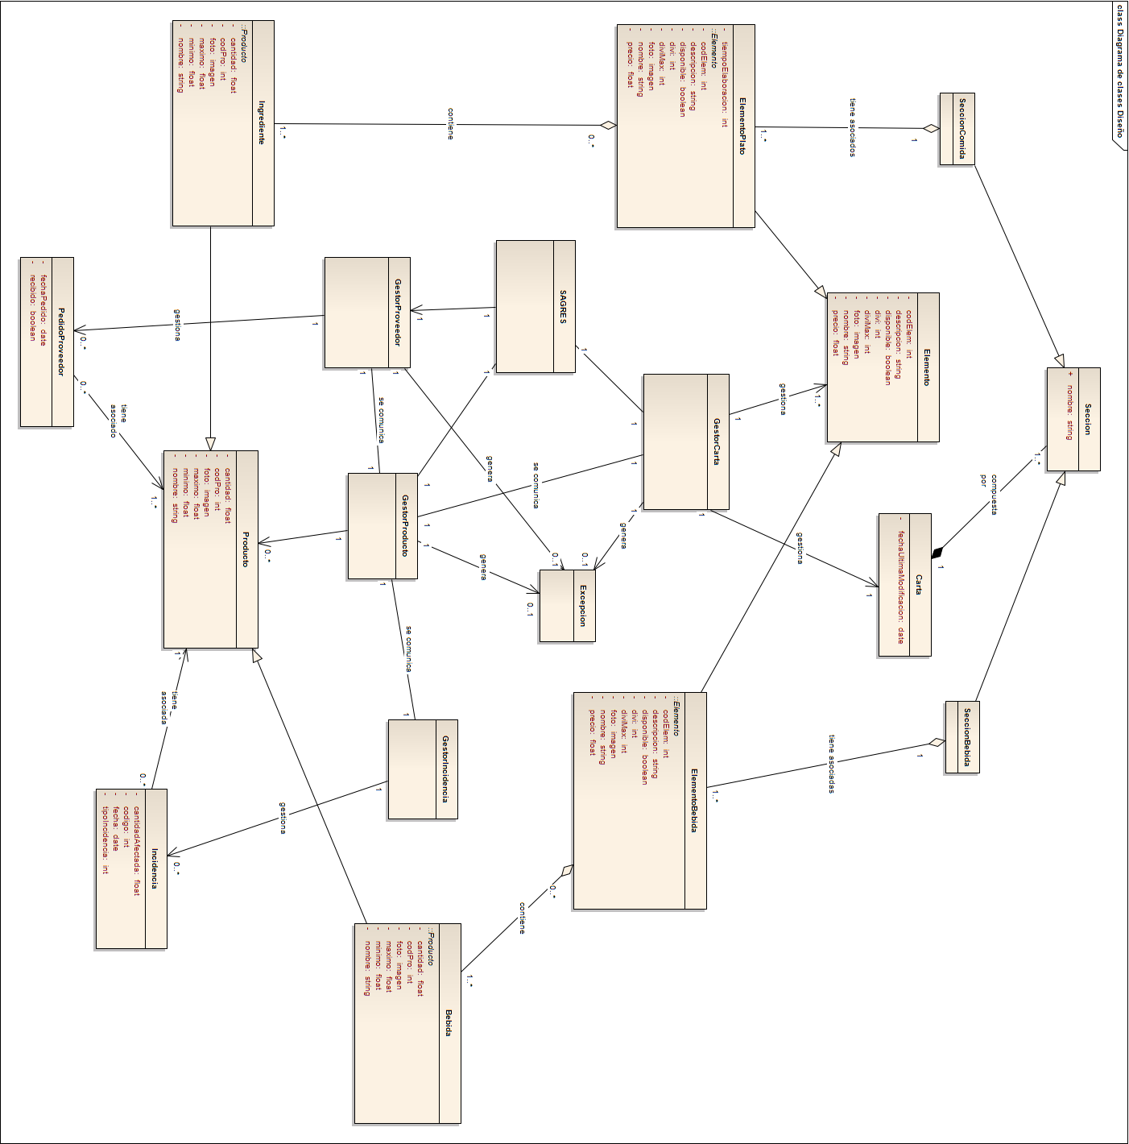

Vamos a comentar las cosas más importantes del diagrama de clases orientado al diseño.
- El sistema como veremos en las siguientes páginas se divide en diferentes paquetes estructurales. Para la funcionalidad de cada uno de ellos se ha definido un controlador. Estos controladores son 4:
- GestorProducto controlará todo lo relativo al stock de productos registrados en el sistema.
- GestorCarta: contolará todo lo relativo a la gestión de la carta del restaurante.
- GestorProveedor: controlará todo lo relativo a pedidos a proveedores.
- GestorIncidencia: controlará todo lo relativo a las distintas incidencias que pueden
sufrir los productos del stock.
- Además, como se puede observar, se ha definido una clase controladora principal denominada SAGRES que servirá como interacción entre la capa de la interfaz de usuario y cada uno de los gestores dentro de la capa de nuestro modelado estático.
- Vemos como tenemos tres generalizaciones en las que utilizaremos la herencia, que tanto nos facilita el trabajo a la hora de diseñar. Tendremos una clase Producto de la que heredan las clases Ingrediente y Bebida. Por otro lado tendremos la clase Elemento, de la que heredan las clases ElementoPlato y ElementoBebida, y finalmente la clase Sección de la que heredan Sección Comida y Sección Bebida.

3. Diagrama de paquetes estructurales

Una vez realizado el diagrama de clases orientado al diseño, tenemos que identificar las agrupaciones lógicas en torno a nuestro sistema, quedando de una manera global así, una vez eliminadas las dependencias cíclicas que se daban en un diagrama inicial.
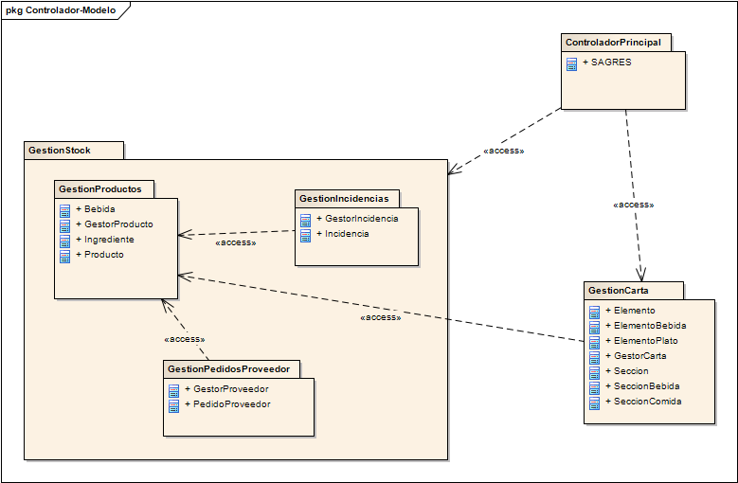
Observamos como los paquetes están relacionados entre sí, controlando funcionalidades 'independientes' dentro de nuestro sistema y dependiendo todos del principal, al que hemos llamado SAGRES, como nuestra aplicación.
Sin embargo, no queda claro, como esta representación se vería afectada por el estilo arquitectónico que utilizaremos, es decir, el Modelo-Vista-Controlador y su lógica dividida en tres capas.
Para este aspecto, hemos diseñado un diagrama que refleja claramente como el anterior diagrama de paquetes queda encuadrado en nuestra lógica, interactuando tanto con la interfaz de usuario como con los servicios de los que disponemos.
Este diagrama muestra perfectamente la cohesión de los paquetes localizados en cada una de las capas, así como el bajo acoplamiento entre estas últimas. Se establece una dependencia de las capas superiores hacia las capas inferiores, no siendo siendo conscientes las capas inferiores de qué paquetes las utiliza.
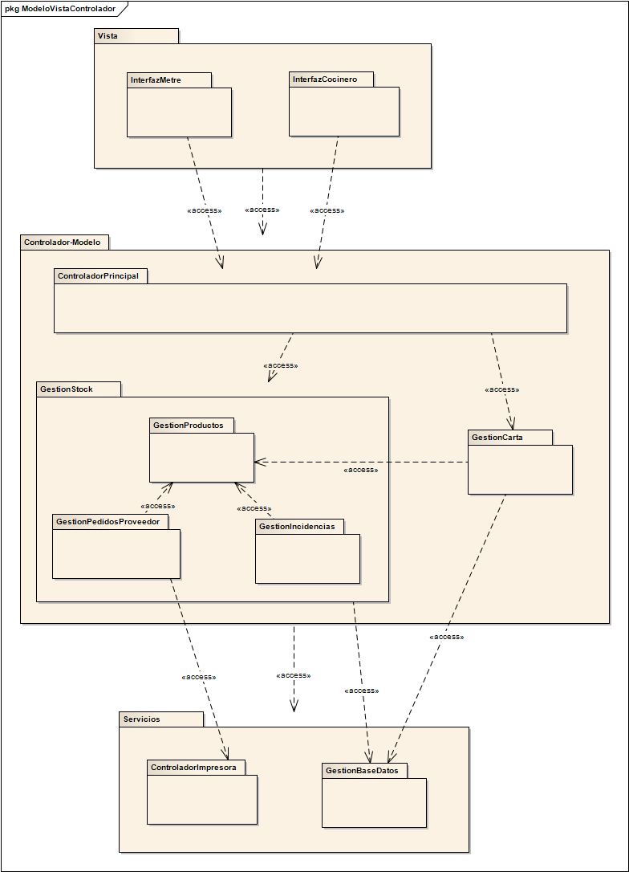

4. Diagrama de componentes
El diagrama de paquetes está estructurado en agrupaciones lógicas, pero necesitamos definir subsistemas, es decir, cerrar partes del sistema en componentes.
La principal característica de este diagrama son las interfaces que hemos añadido para cerrar las partes reutilizables del sistema. Cada interfaz contiene una colección de operaciones y se utiliza para especificar los servicios de una clase o de un componente.
La ventaja de usar interfaces es que se rompe la dependencia directa entre componentes. Un componente que usa una interfaz puede funcionar adecuadamente independientemente del componente que la realiza.
Primero veremos la arquitectura del sistema en base a componentes, y a continuación veremos cada uno de los subsistemas principales, con las interfaces que hemos definido. Todas las operaciones se pueden consultar con más facilidad en nuestro proyecto Enterprise(1a_Iteracion.eap), esto es así ya que debido a la gran dimensión de las imágenes algunas pueden no apreciarse correctamente.
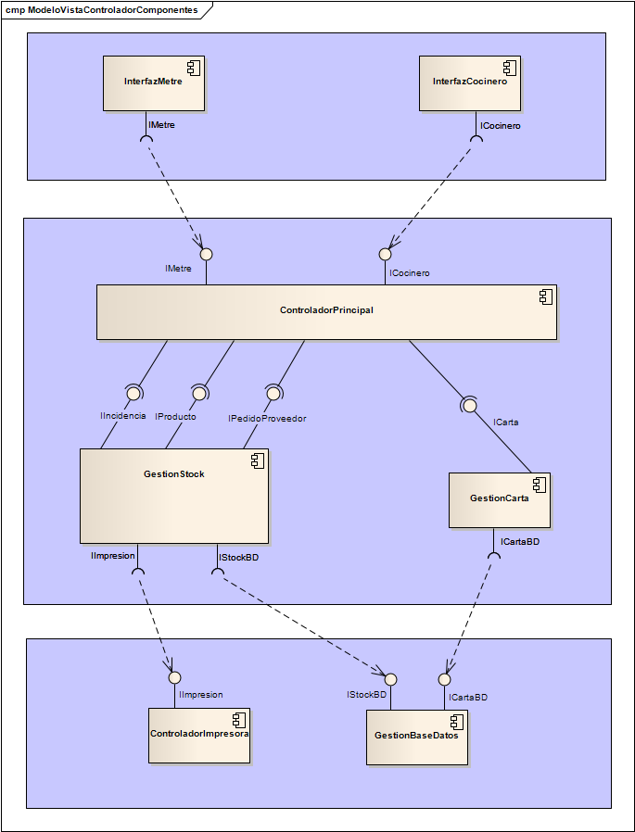

Controlador Impresora
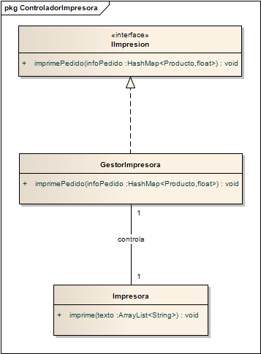

Gestión de base de datos
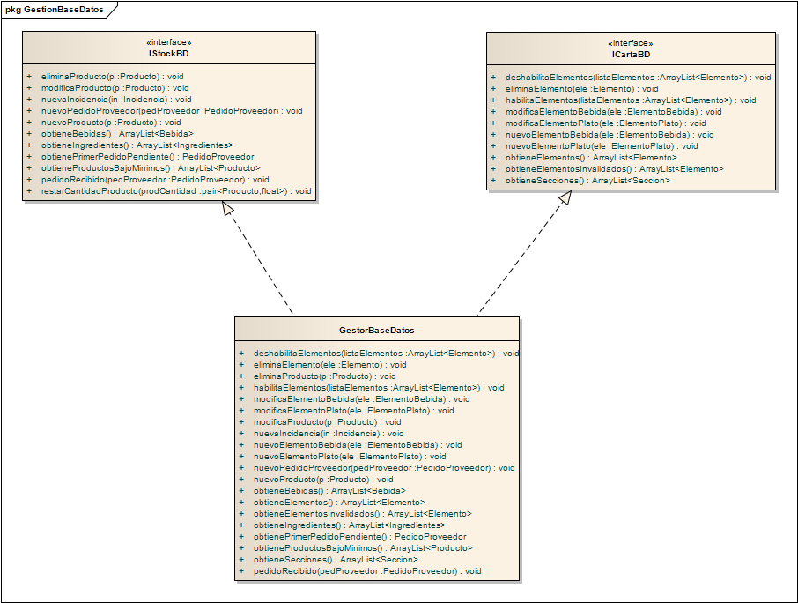

Controlador principal
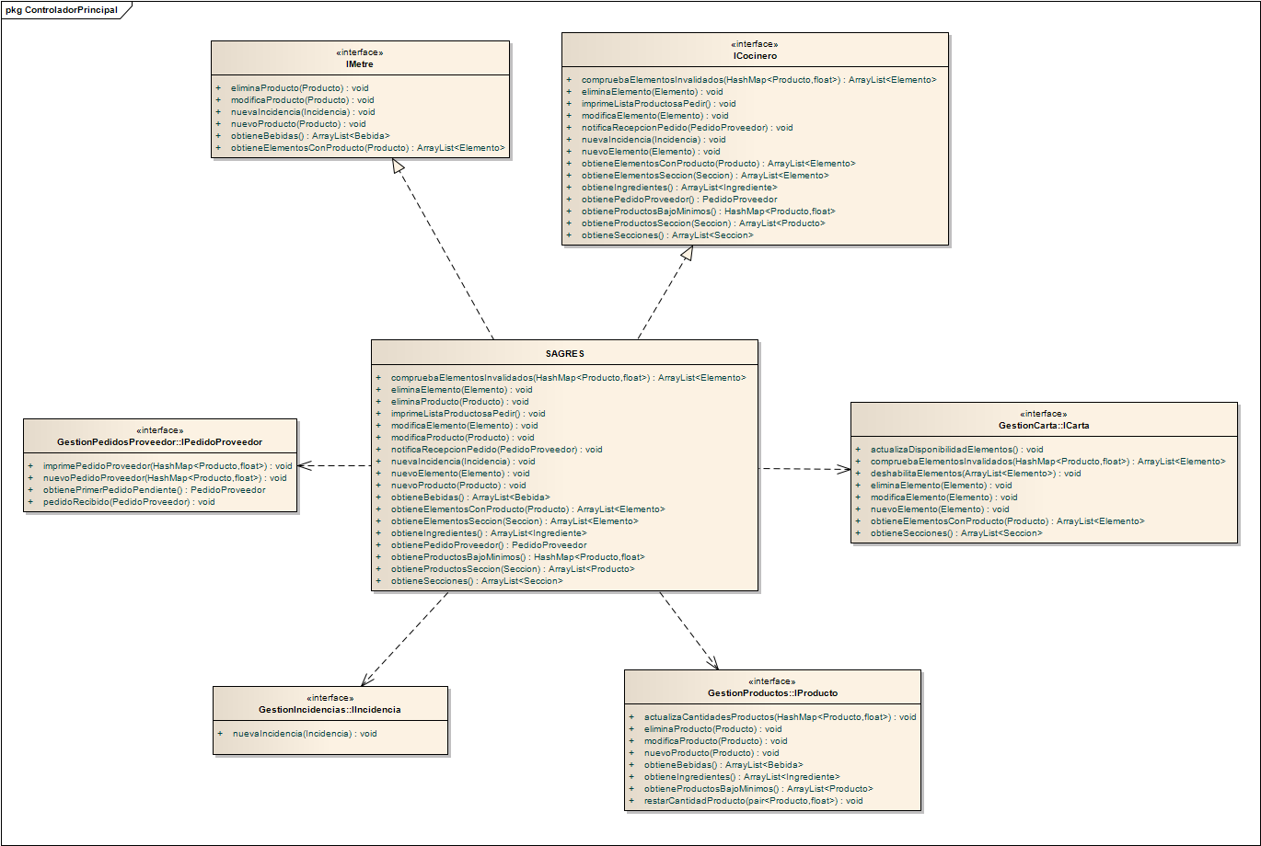

Gestión Carta
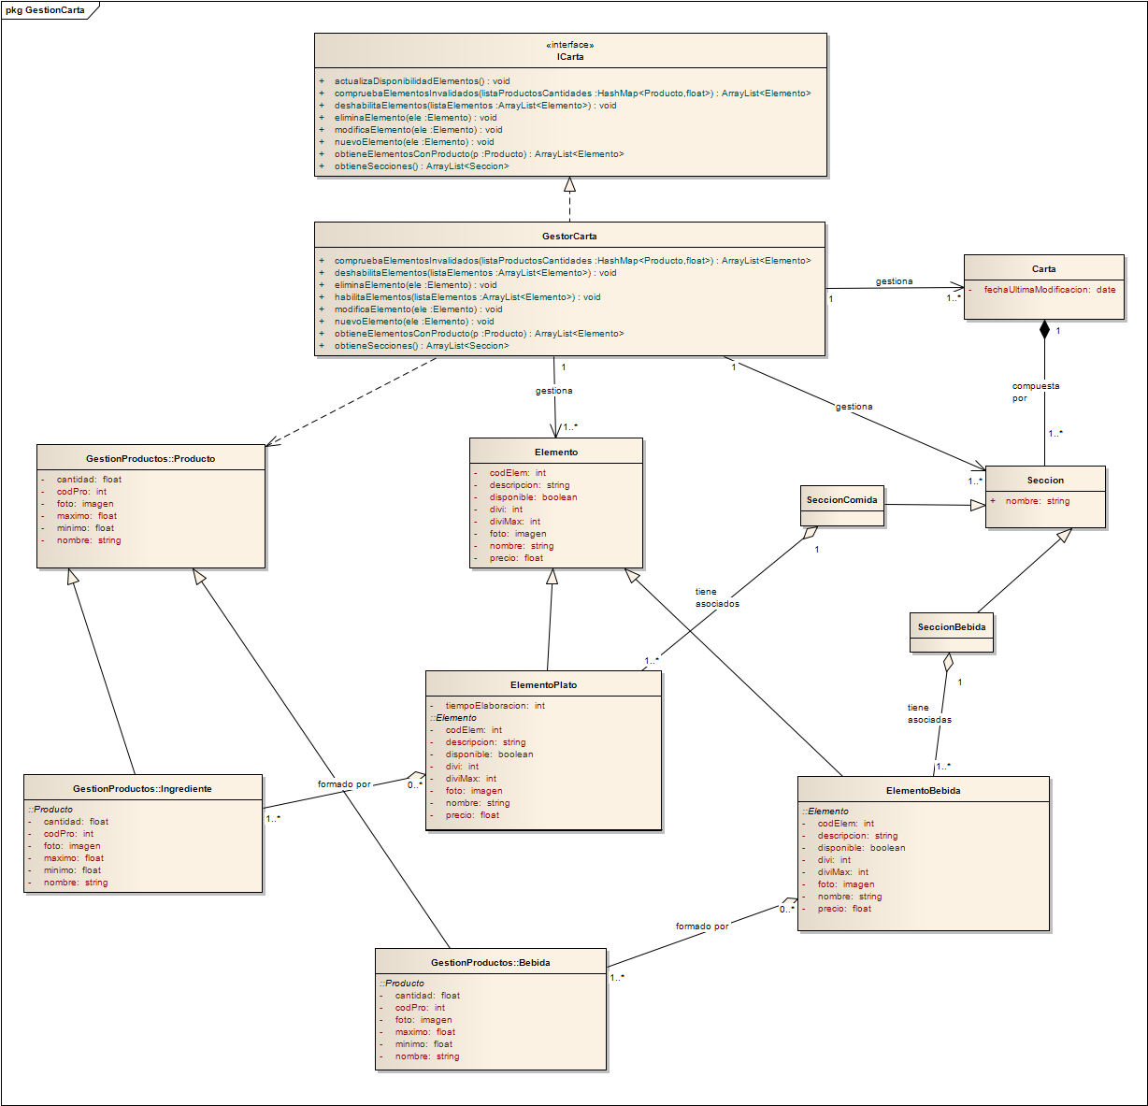

Gestión Incidencias
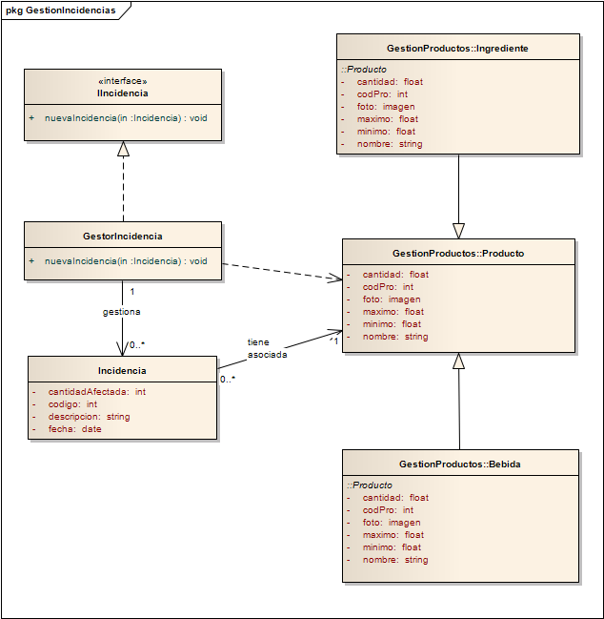

Gestión Pedidos Proveedor
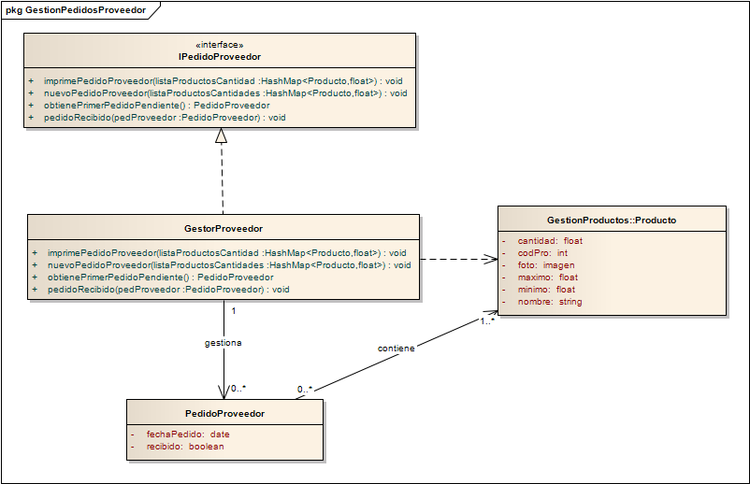

Gestión Productos
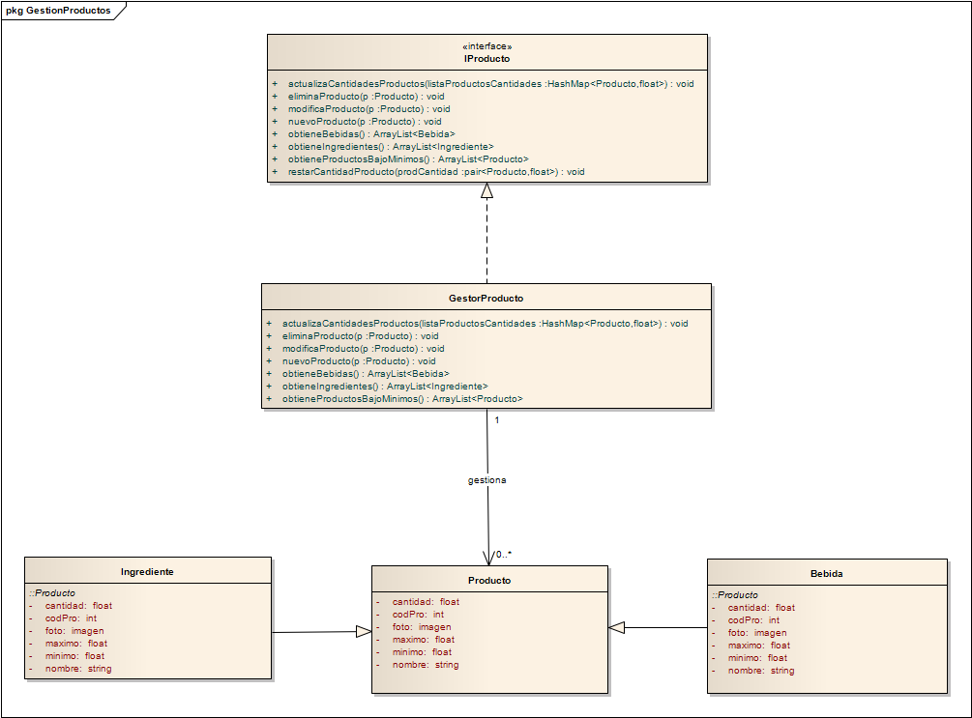

5. Diagramas de colaboración de diseño
Para cada una de las operaciones de las distintas interfaces tenemos un diagrama de colaboración de diseño que como su propio nombre indica, tratan de escenificar como se comunican unos componentes con otros en cada operación de las interfaces.

compruebaElementosInvalidados
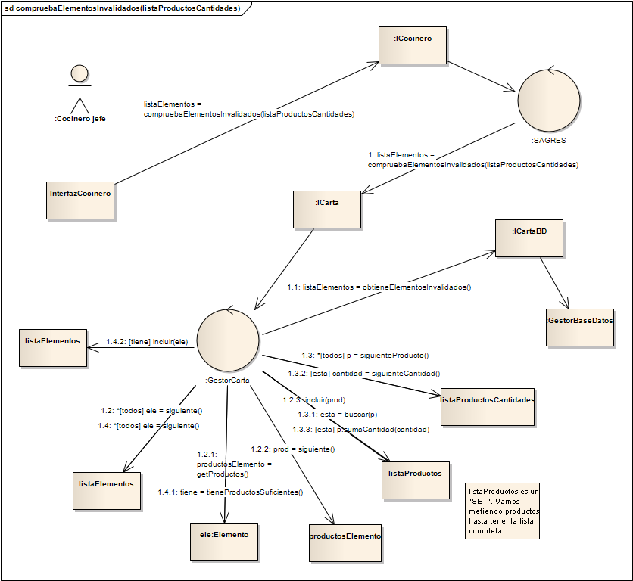

eliminaElemento
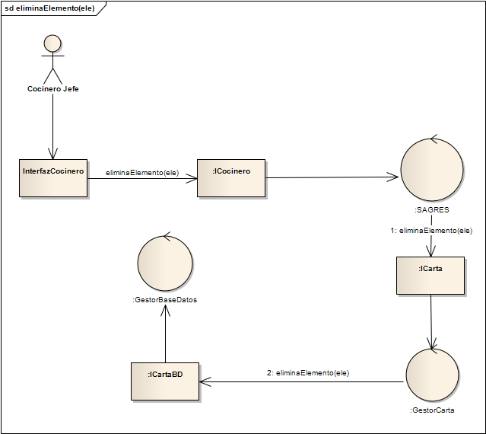

eliminaProducto
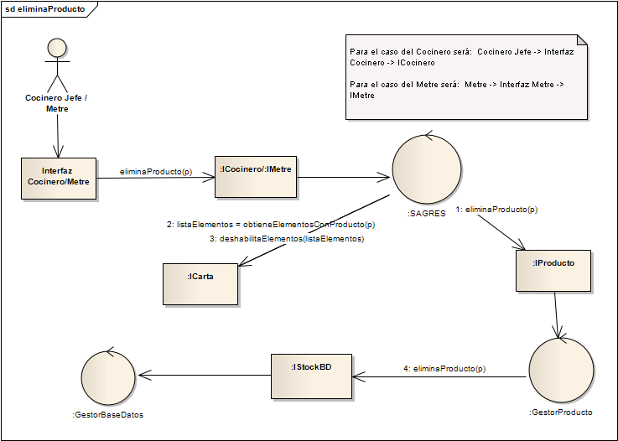

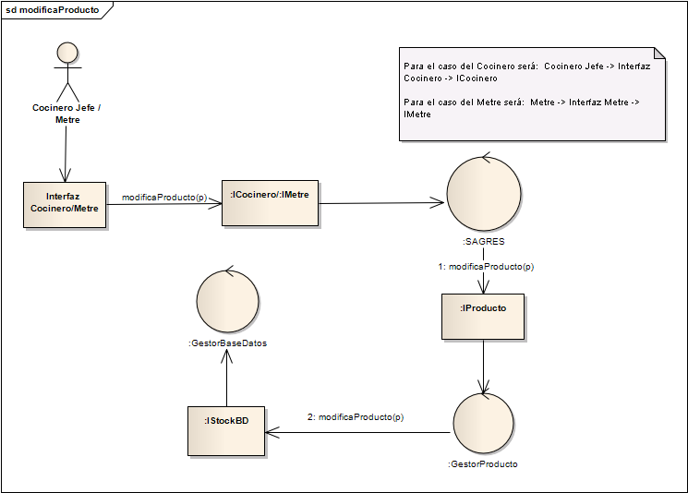
modificaProducto

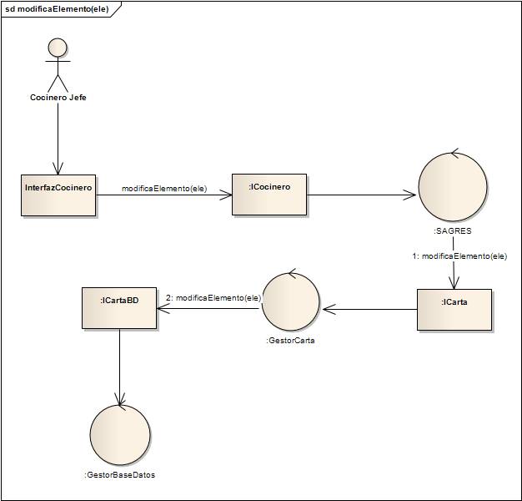
modificaElemento

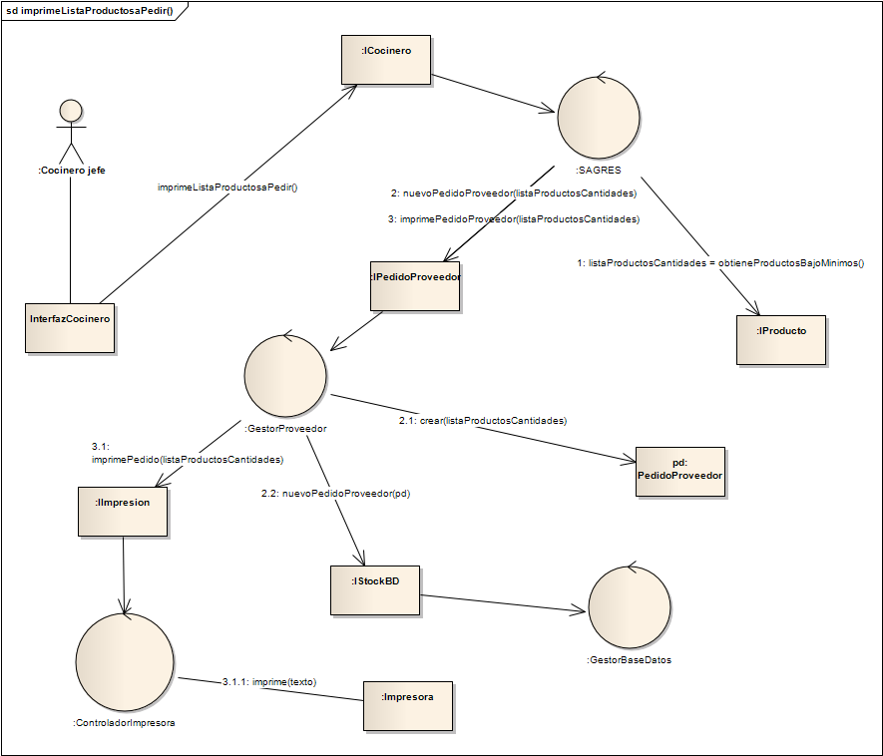
imprimeListaProductosaPedir

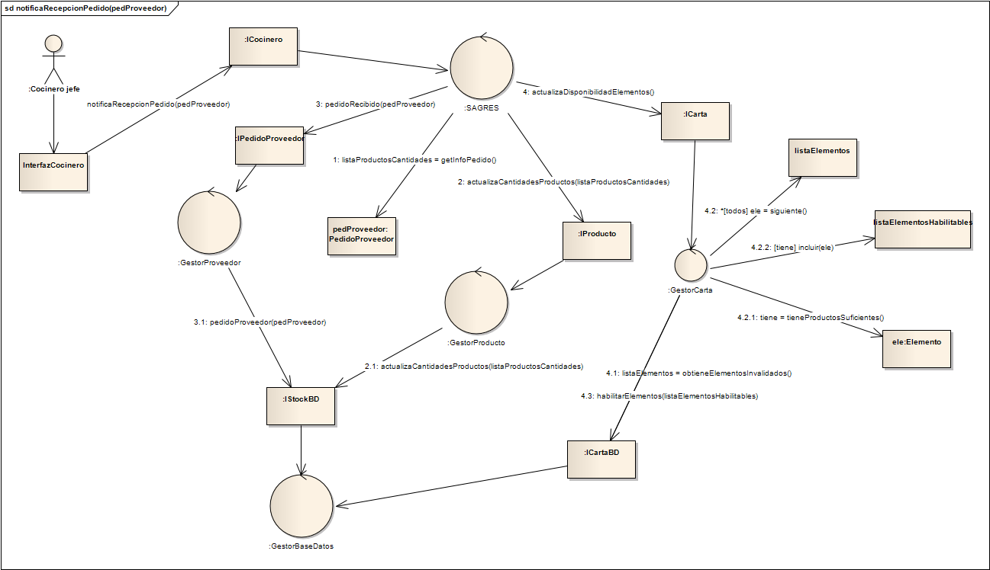
notificaRecepcionPedidoProveedor

nuevaIncidencia
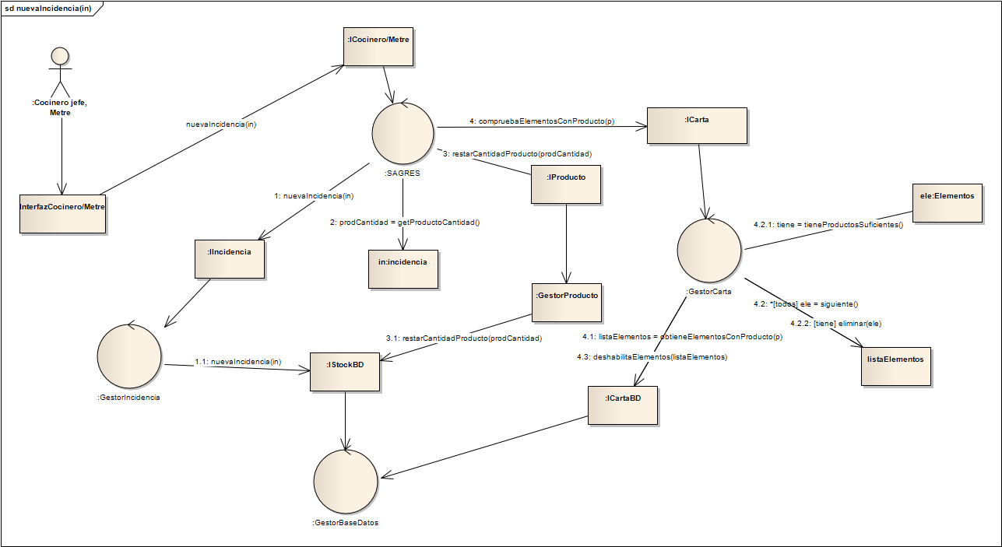

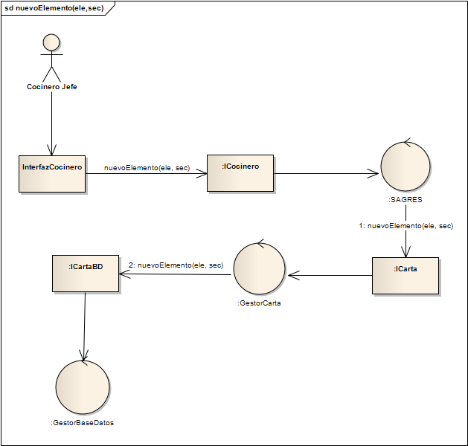
nuevoElemento

nuevoProducto
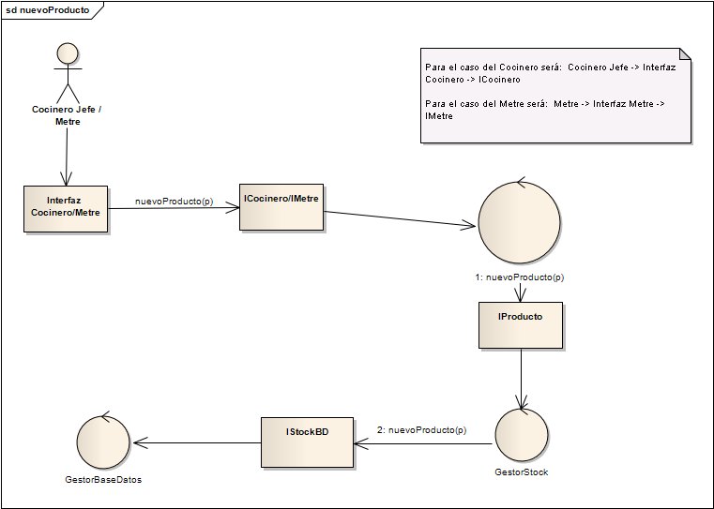

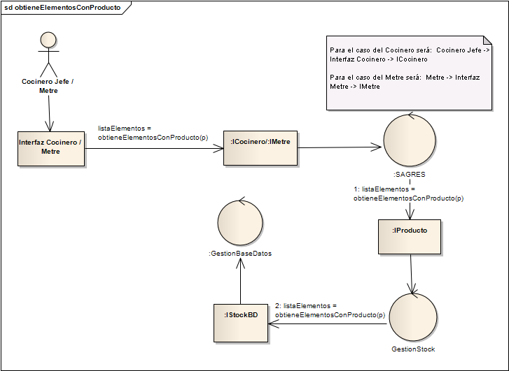
obtieneElementosConProducto

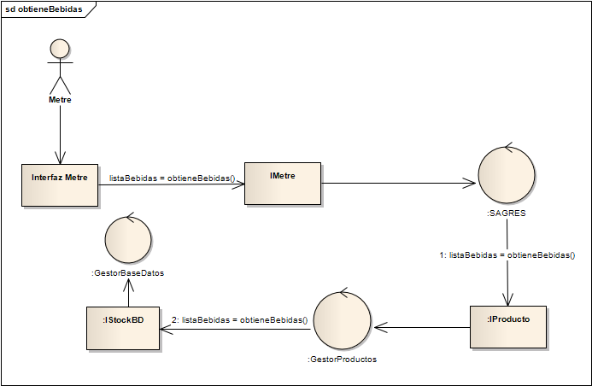
obtieneBebidas

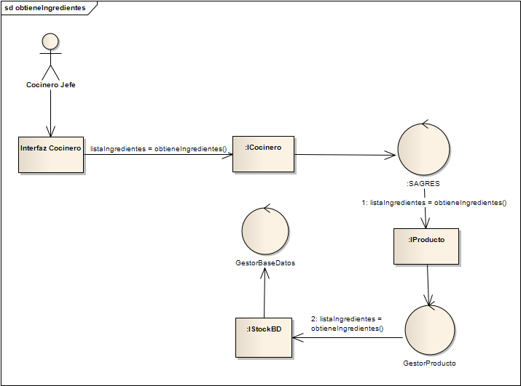
obtieneIngredientes

obtieneProductosBajoMinimos
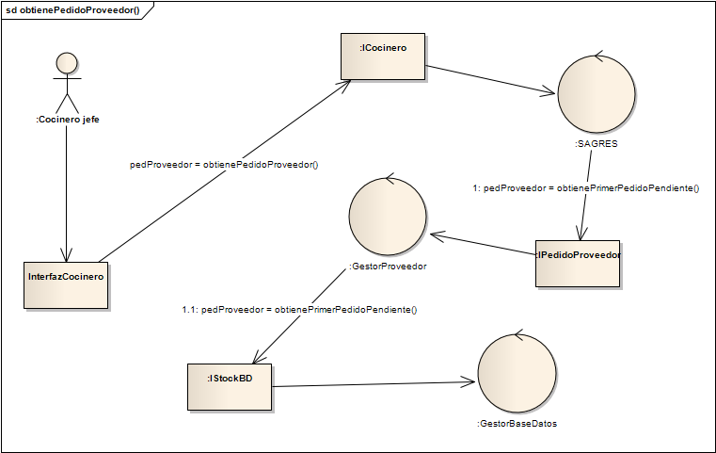
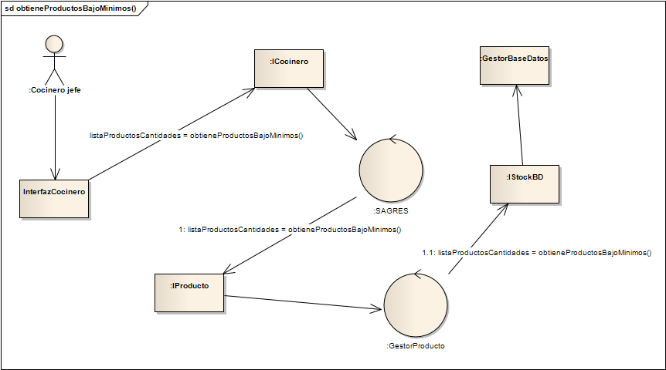

obtieneProductosSeccion
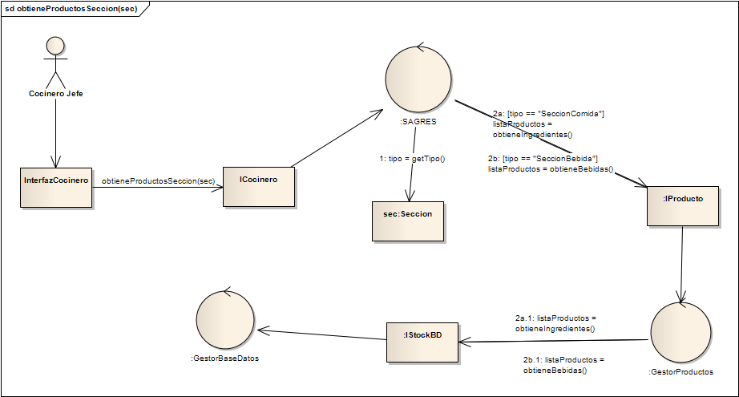

obtieneSecciones
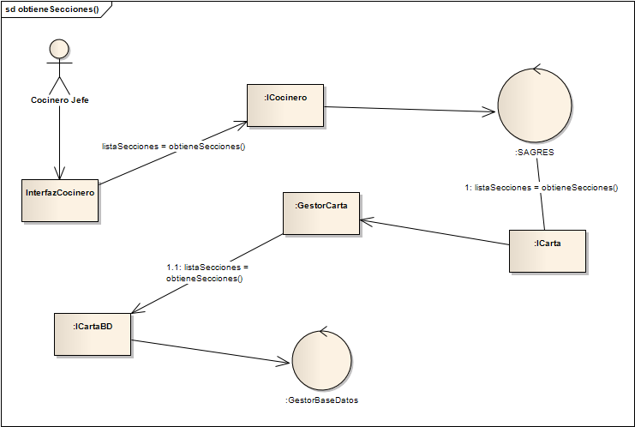

6. Diagrama relacional
En el diagrama relacional se muestran las tablas obtenidas directamente del diagrama de clases. También se ha obtenido el script SQL para implementar las tablas y lo podemos encontrar en su apartado correspondiente a esta iteración
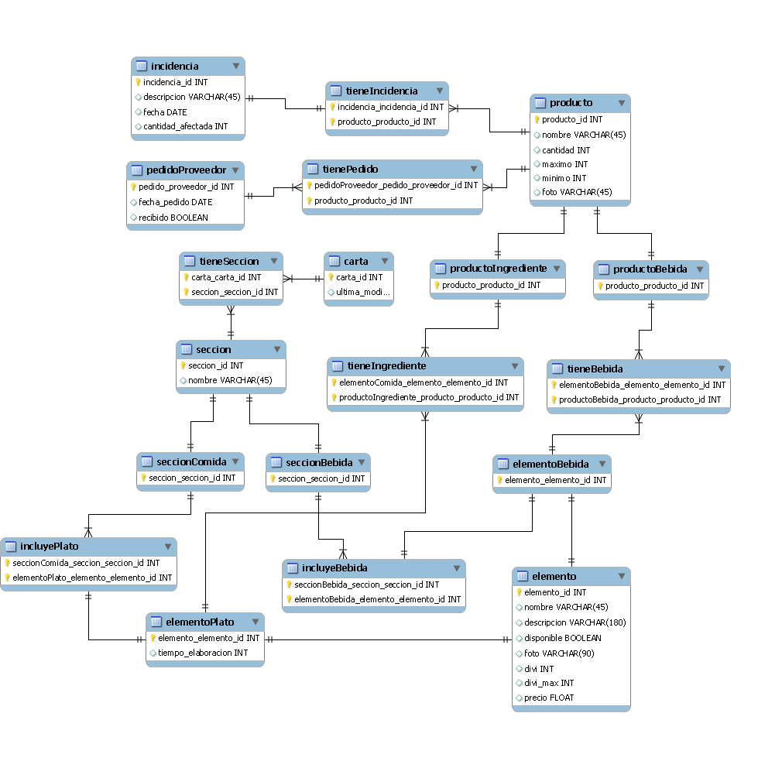

7. Diseño de la interfaz de usuario

Consideraciones generales de nuestra interfaz
Nuestra interfaz estará compuesta por una serie de menús navegables que seguirán la siguiente jerarquía:

Para el cocinero jefe:  +Menú principal  +Gestión de carta  -Añadir elemento  -Modificar elemento  -Eliminar elemento  +Gestion de ingredientes  -Añadir ingrediente  -Modificar ingrediente  -Eliminar ingrediente  -Notificar incidente | Para el metre:  +Gestion de bebidas  -Añadir bebida  -Modificar bebida  -Eliminar bebida  -Notificar incidente

La disposición de los componentes del menú tendrá la siguiente estructura:
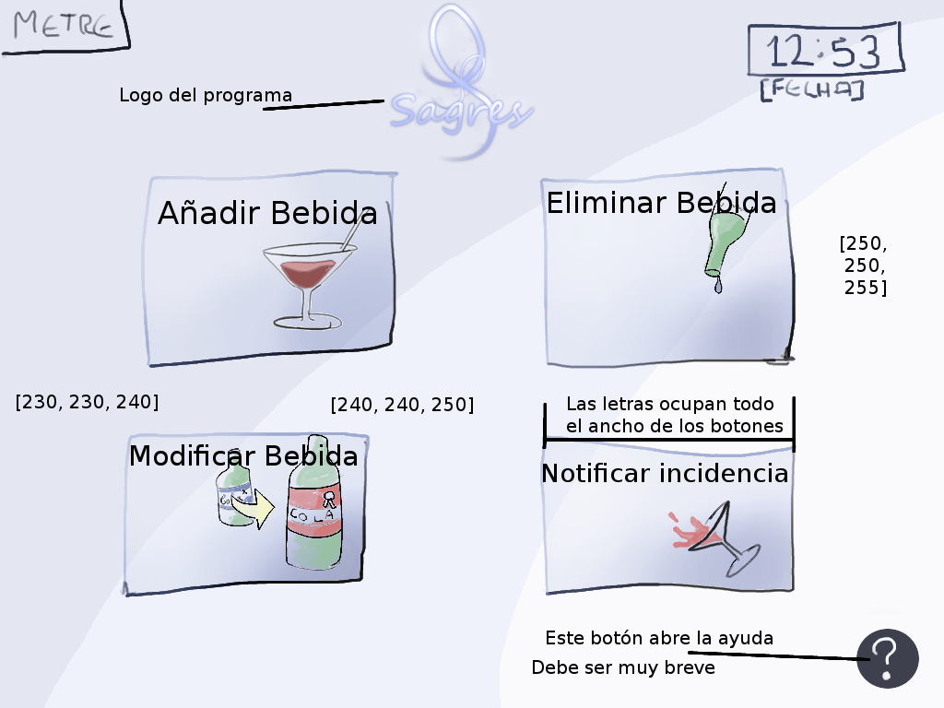
En cada menú:
  - Mostraremos en todo momento la fecha y hora actuales en la esquina superior derecha de la pantalla.
  - Dispondremos de un botón de ayuda que nos mostrará una breve descripción que nos ayudará a entender la funcionalidad de cada una de las opciones.
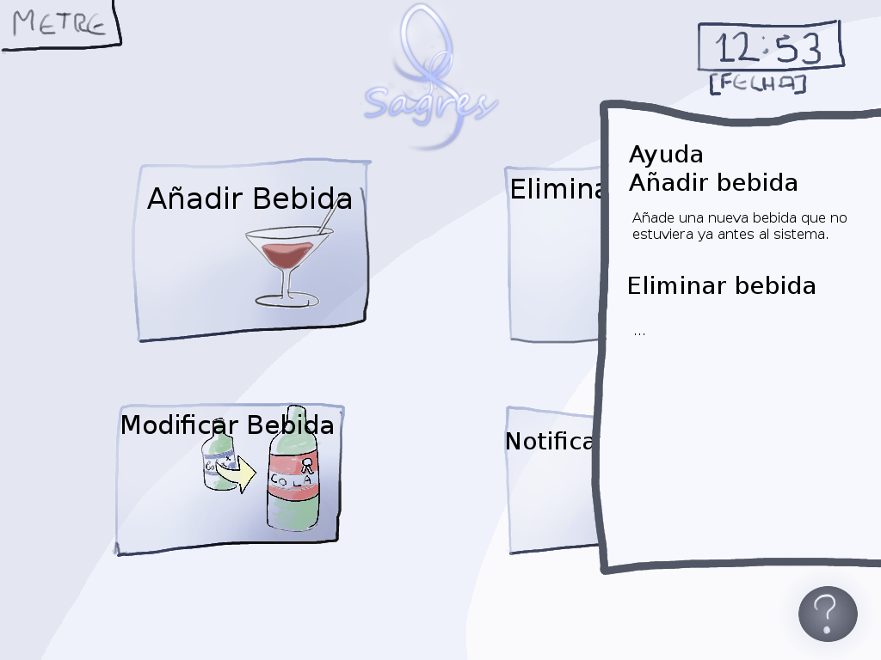
  - Cada vez que realicemos una acción, el sistema nos pedirá confirmación a través de un diálogo con la siguiente estructura:
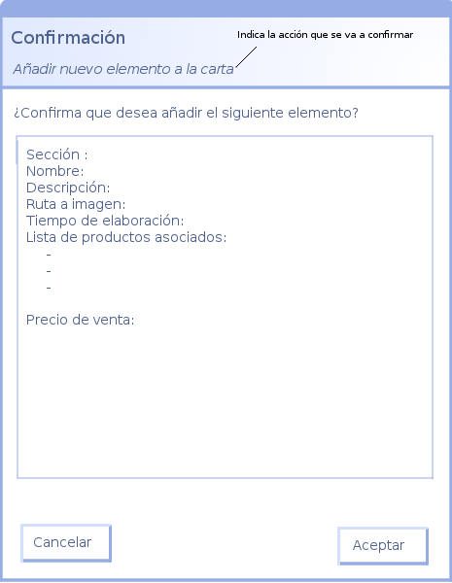
A continuación entraremos en detalle para cada uno de los menús que el sistema nos ofrece.

Interfaz para el cocinero jefe

Menú principal
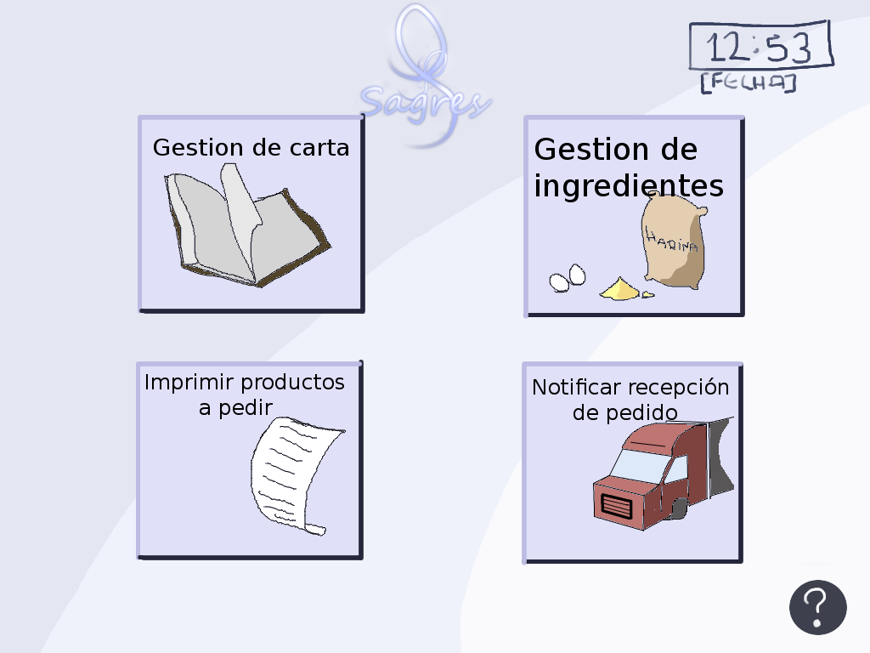
El cocinero jefe tendrá un menú principal que le ofrecerá 4 opciones diferentes:
  - Gestión de carta: permitirá gestionar todo lo relativo a la carta.
  - Gestión de ingredientes: permitirá gestionar todo lo relativo a los ingredientes registrados en el sistema.
  - Imprimir productos a pedir: permitirá obtener una lista de los productos que se encuentran bajo mínimos en el stock.
  - Notificar recepción de pedido: permitirá notificar la correcta recepción de una lista de productos por parte del proveedor.
Ofrece también un botón de ayuda que ayudará, mediante una descripción breve, a entender la funcionalidad de cada opción.
A continuación detallaremos cada una de estas opciones.

Interfaz para la gestión de ingredientes
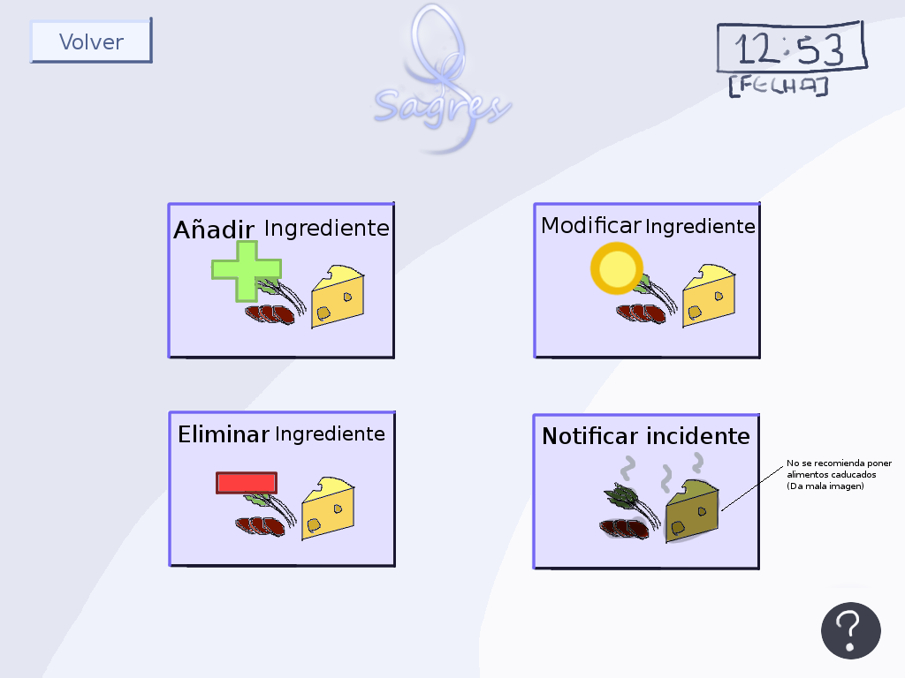
El cocinero jefe tendrá un menú para la gestión de ingredientes que le ofrecerá 4:
  - Añadir ingrediente: registrar un nuevo ingrediente en el sistema.
  - Modificar ingrediente: modificar un ingrediente previamente registrado en el sistema.
  - Eliminar ingrediente: eliminar un ingrediente previamente registrado en el sistema.
Ofrece también un botón de ayuda que ayudará, mediante una descripción breve, a entender la funcionalidad de cada opción.
A continuación detallaremos cada una de estás opciones.

Añadir nuevo ingrediente
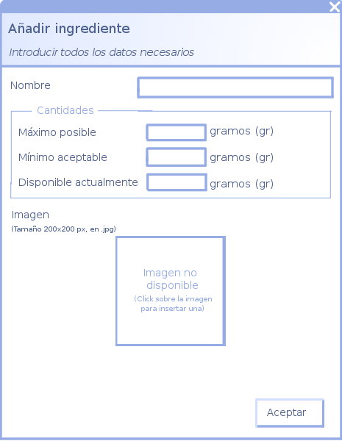
Introducimos y confirmamos los datos del nuevo ingrediente en solo un paso.

Modificar ingrediente

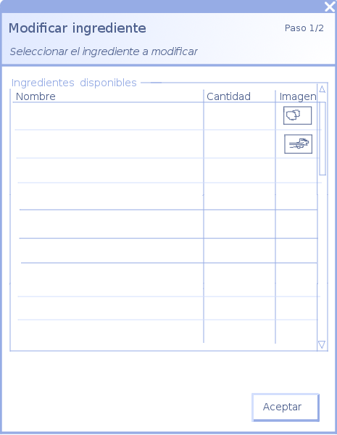
El sistema mostrará una lista de los ingredientes registrados en el sistema. El usuario elegirá el producto que desea modificar.

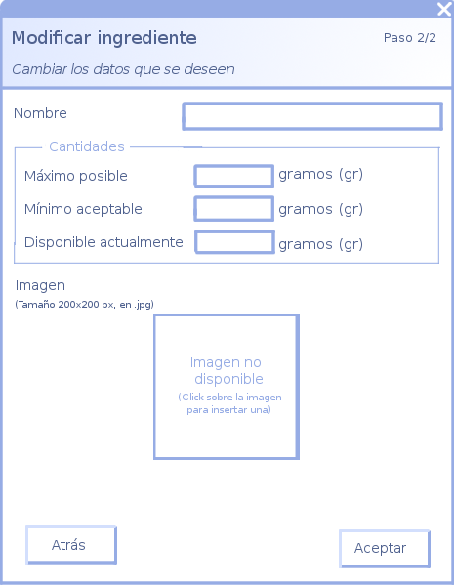

Se mostrarán los datos del ingrediente seleccionado y el usuario podrá modificarlos según sus intereses.

Eliminar ingrediente
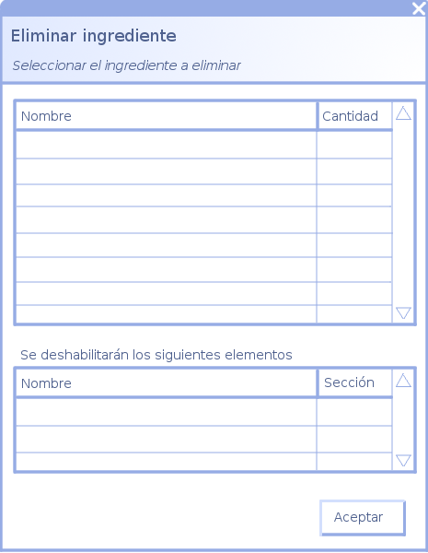
Al seleccionar el ingrediente a eliminar, el sistema nos mostrará una lista de los platos que pasarán a estar no disponibles por incluir dicho ingrediente.

Notificar incidencia con ingrediente

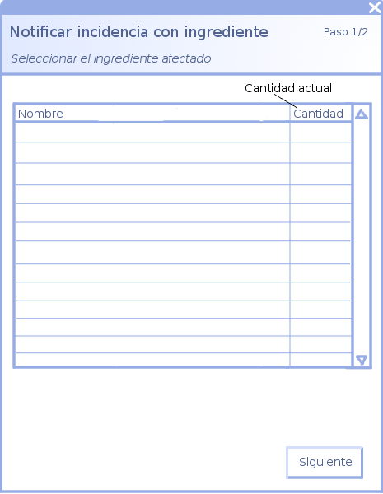
El sistema nos mostrará la lista de ingredientes del sistema junto con su cantidad. Seleccionaremos el ingrediente afectado.

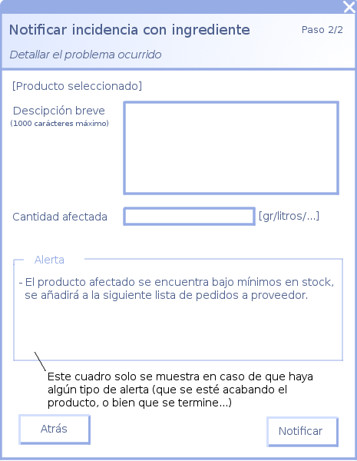

En un segundo y último paso describiremos brevemente la incidencia e indicaremos la cantidad afectada. El sistema nos mostrará una alerta si la cantidad no afectada del ingrediente se encuentra bajo mínimos en el stock.

Interfaz para la gestión de la carta

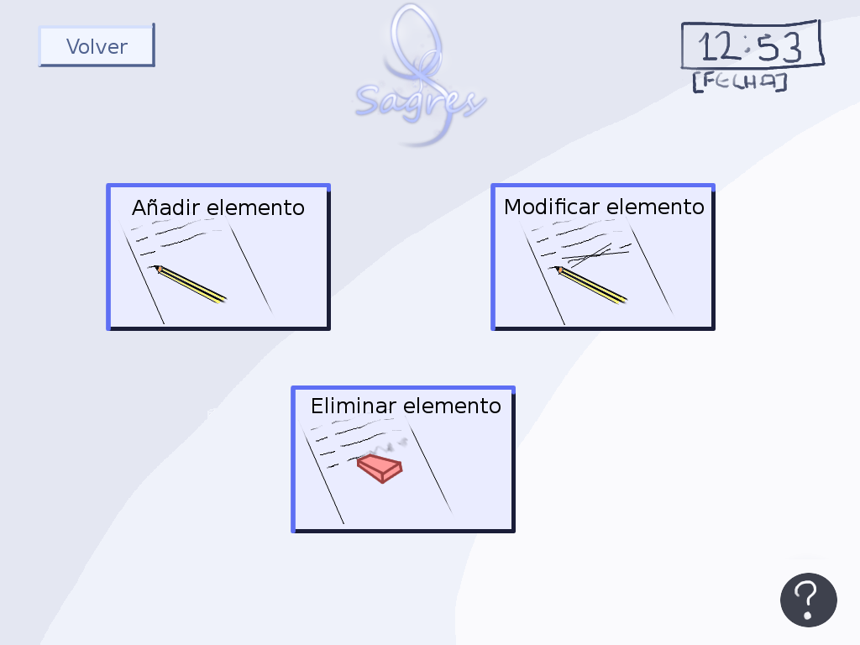

El cocinero jefe tendrá un menú para la gestión de la carta que le ofrecerá 3 opciones:
  - Añadir elemento: añade un nuevo elemento (plato o bebida) a la carta del restaurante.
  - Modificar elemento: modifica un elemento previamente incluido en la carta.
  - Eliminar elemento: elimina un elemento previamente incluido en la carta.
Ofrece también un botón de ayuda que ayudará, mediante una descripción breve, a entender la funcionalidad de cada opción.
A continuación detallaremos cada una de estás opciones.

Añadir nuevo elemento a carta

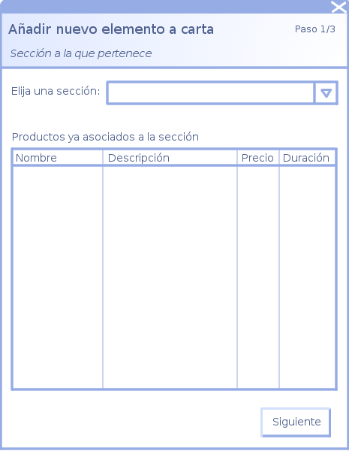
En este primer paso para incluir un nuevo elemento en la carta deberemos especificar la sección del nuevo elemento.

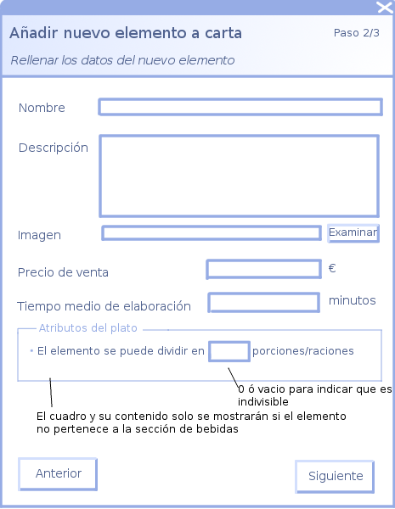

Una vez asignada la sección procederemos a completar los datos sobre el elemento.

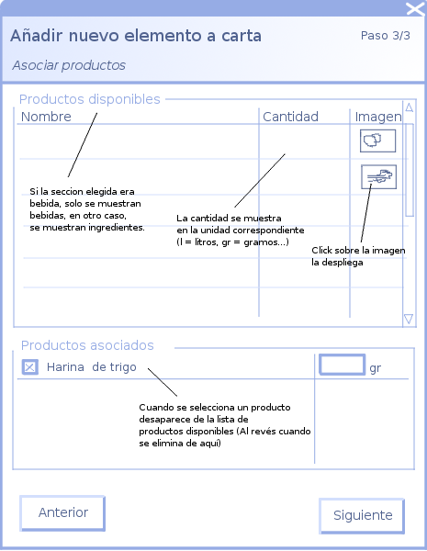
Por último, modificaremos la lista de productos del nuevo elemento hasta obtener la lista de productos deseada.

Modificar elemento de carta
Esta interfaz es similar a la de introducir un nuevo elemento. La diferencia está en que primero seleccionaremos un elemento ya existente y el sistema nos mostrará los datos que modificaremos según nuestros intereses.

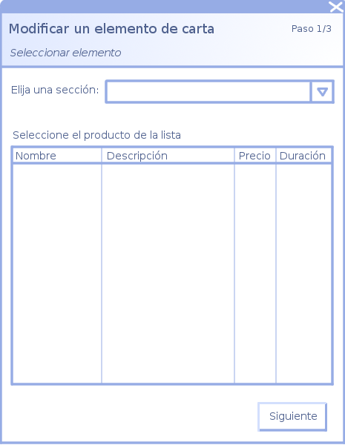
En un primer paso elegiremos la sección del elemento a modificar para que el sistema nos muestre los elementos asociados. Acto seguido seleccionaremos el elemento de la lista.

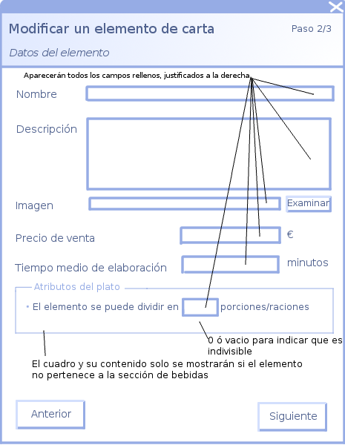

Los datos del elemento se mostrarán en pantalla como muestra la imagen. El usuario podrá modificar estos datos.

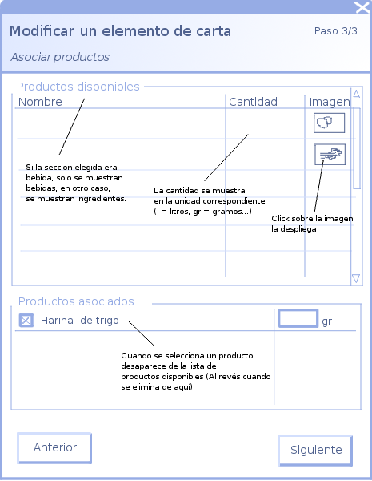

De igual forma podremos acceder a la lista de productos del elemento y modificarla según nuestras necesidades.

Eliminar elemento de carta

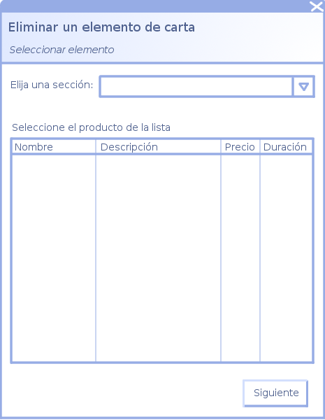
Elegimos la sección donde se encuentre el elemento que deseamos eliminar, lo seleccionamos y confirmamos.

Imprimir lista de productos a pedir
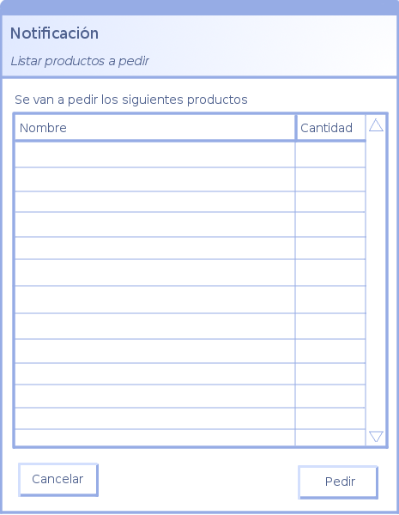
El sistema mostrará una lista de los productos que estén por debajo de su mínimo en el stock.

Notificar recepción de productos

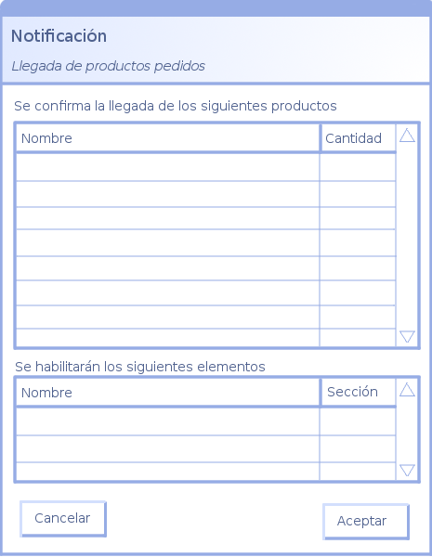
Es el proceso inverso a la eliminación de un producto: el sistema ofrecerá la lista de productos del sistema y el usuario seleccionará los productos recibidos junto con su cantidad.
Por cada elemento recibido, el sistema actualizará y mostrará una lista de elementos que se encontraban deshabilitados y que quedarán de nuevo disponibles tras la recepción de productos.

Interfaz para el metre

Menú principal
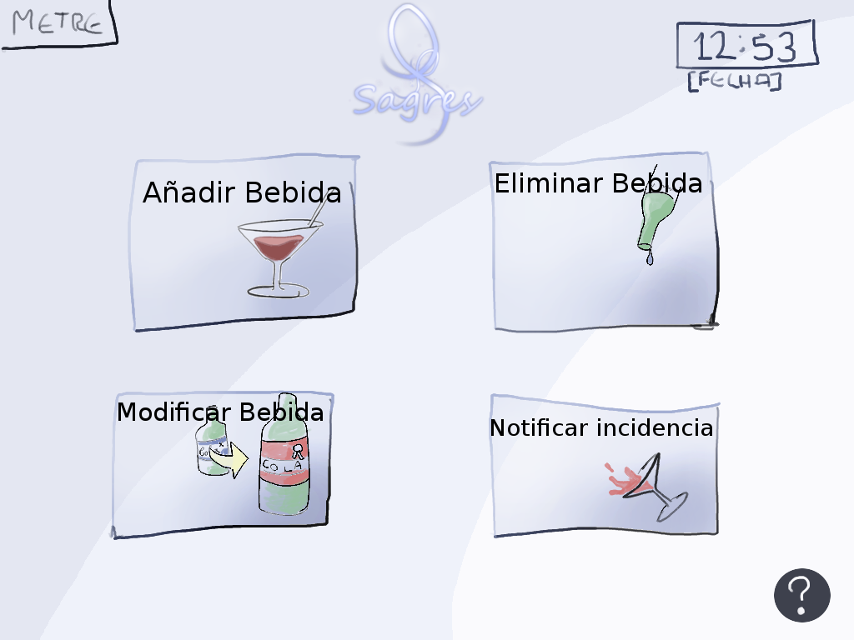
El metre tendrá un menú principal que le ofrecerá 4 opciones:
  - Añadir bebida: registrar un nueva bebida como producto en el sistema.
  - Eliminar bebida: eliminar una bebida previamente registrada en el sistema.
  - Modificar bebida: modificar una bebida previamente registrada en el sistema.
Ofrece también un botón de ayuda que ayudará, mediante una descripción breve, a entender la funcionalidad de cada opción.
A continuación detallaremos cada una de estás opciones.

Añadir nueva bebida

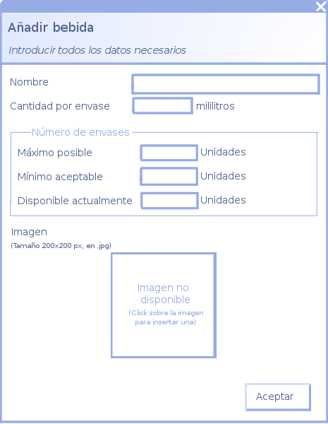
Introducimos y confirmamos los datos de la nueva bebida en solo un paso.

Modificar bebida

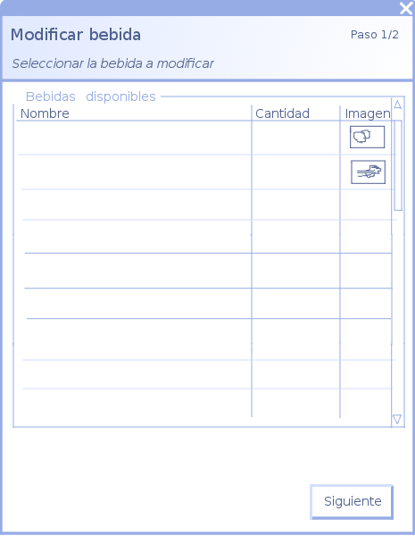
El sistema mostrará una lista de las bebidas registrados en el sistema. El usuario elegirá la bebida que desea modificar.

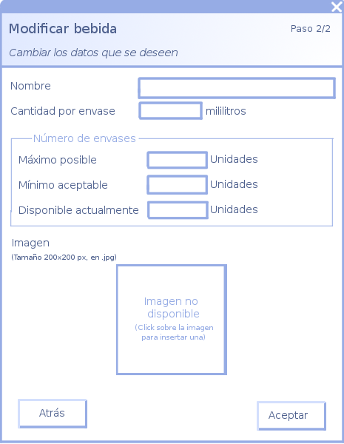

Se mostrarán los datos de la bebida seleccionada y el usuario podrá modificarlos según sus intereses.

Eliminar bebida

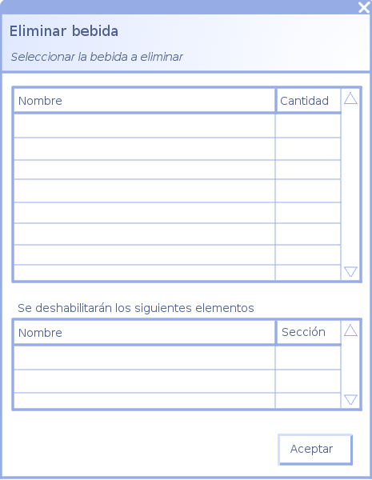
Al seleccionar la bebida a eliminar, el sistema nos mostrará una lista de las bebidas que pasarán a estar no disponibles por incluir el producto.

Notificar incidencia con bebida

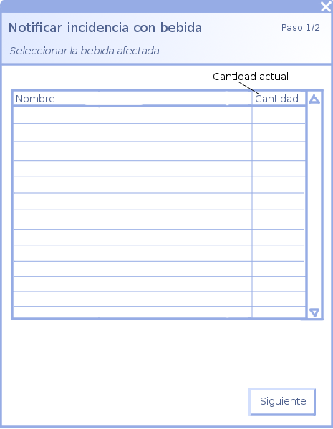
El sistema nos mostrará la lista de bebidas del sistema junto con su cantidad. Seleccionaremos la bebida afectada.

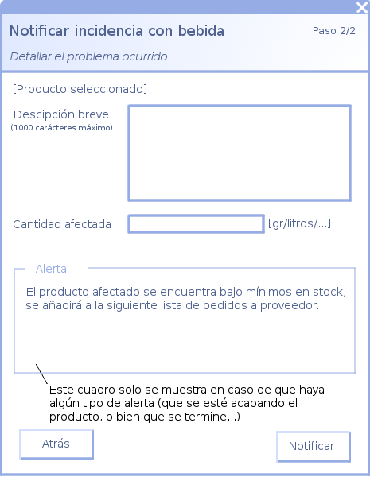
En un segundo y último paso describiremos brevemente la incidencia e indicaremos la cantidad afectada. El sistema nos mostrará una alerta si la cantidad no afectada de la bebida se encuentra bajo mínimos en el stock.

Apéndice 1.0

Fecha | 29-03-2010
Descripción del problema
Impacto del problema
Soluciones adoptadas | - Se ha generado el documento de análisis inicial.
Anexos a la versión

Apéndice 1.1

Fecha | 31-03-2010
Descripción del problema | Se han encontrado algunas operaciones que habíamos previsto en un principio y luego quizás no sean necesarias.  Algunos nombres de operaciones no cumplen el estilo que el equipo de planificación había estipulado.  Se han encontrado errores en algunos diagramas de colaboración de diseño.
Impacto del problema | Varias operaciones como por ejemplo, generarCodigoProducto... no son necesarias, puesto que el código puede ser generado por la base de datos y es más conveniente que sea así.  Varios diagramas de colaboración tienen errores en el uso de interfaces y utilizan operaciones que no deben.
Soluciones adoptadas | - Se ha cambiado nombres de operaciones para que su uso esté de acuerdo al estilo previsto en el documento de planificación.  - Se han eliminado algunas operaciones que no son necesarias.  - Se ha rehecho parte de los diagramas de colaboración de Diseño.  - Se ha informado al equipo de implementación de estos hechos para que tomen las medidas necesarias.
Anexos a la versión

Apéndice 1.2

Fecha | 05-04-2010
Descripción del problema | El equipo de implementación ha descubierto algunos fallos en los diagramas de colaboración que debían ser solventados para clarificar el funcionamiento de la aplicación.
Impacto del problema | Los distintos gestores que componen nuestro sistema controlaban métodos de control de datos introducidos por el usuario. Este hecho era erróneo puesto que esta gestión deberían llevarla las interfaces, encargándose los gestores de trabajar siempre con datos correctos.  En los anteriores diagramas de colaboración no se contemplaban las relaciones entre objetos, por ejemplo Incidencia-Producto. Esto podría haber conllevado graves problemas puesto que, si seguimos el ejemplo anterior, al extraer los datos de una incidencia de la base de datos no sabríamos con que producto esta relacionada.  También se ha encontrado un fallo con la inserción de objetos en la base de datos. El proceso que se seguía era el de insertar los datos proporcionados, generar un código, y obtener de la base de datos los del objeto completos con código y todo e introducirlo en la lista de objetos del gestor correspondiente. Ese proceso se ha cambiado porque resultaba poco eficiente y presentaba conflicto a la hora de introducir las relaciones entre objetos.
Soluciones adoptadas | - Eliminadas las funciones de comprobación de los gestores y por lo tanto de los diagramas de colaboración  - Modificado el proceso de inserción de objetos en la base de datos de los diagramas de colaboración
Anexos a la versión

Apéndice 1.3

Fecha | 18-04-2010
Descripción del problema | La revisión de los documentos de modelado de requisitos y de análisis ha supuesto un cambio radical en el diseño del sistema.
Impacto del problema | El diseño planteado en el anterior documento de diseño presentaba una serie de fisuras graves corregidas por el profesor:  - La caché de objetos contemplada en cada uno de los gestores suponía algo imposible de manejar puesto que al encontrarse la aplicación en varios terminales resultaba imposible mantenerla actualizada. Para ello deberíamos haber utilizado objetos distribuidos y era algo demasiado engorrosa para una aplicación de tan pequeñas magnitudes  - El controlador principal no presentaba ninguna funcionalidad.  - Faltaban métodos que hacían que algunas vistas de la interfaz no se mostraran al completo.  - La gestión de la base de datos no se llevaba a cabo correctamente
Soluciones adoptadas | - Se ha eliminado la caché de los gestores.  - Se ha asignado al controlador principal la funcionalidad de capa de abstracción entre la vista y el modelo. Los paquetes ya no se comunicacan entre ellos sino que se delega esta función al controlador principal.  - Se ha añadido una capa en la gestión de la base de datos para el paso de operaciones con objetos a sentencias SQL.  - Se han añadido los métodos necesarios para el funcionamiento completo de las vistas.
Anexos a la versión

